GUIA DE TALLER N° 7

“Flebotomía”

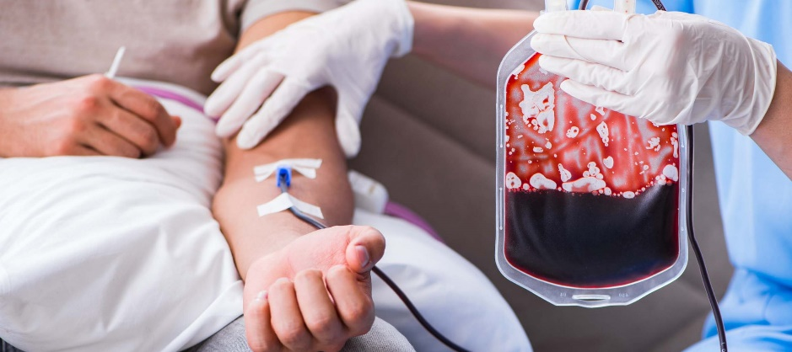

ASIGNATURA:

BSS2111

DIRIGIDO A:

Técnicos de Nivel superior de Laboratorio y banco de Sangre

REQUISITOS:

Sin requisitos.

INTRODUCCION

La buena extracción de sangre es super importante para no tener reacciones adversas a la donación, y la persona tenga una buena experiencia en su proceso de donación, para que vuelva a donar y se transforme en un donante altruista.

Recomendaciones: -Saber las reacciones adversas a la donación y su manejo
- Conocer insumos que se utilizaran en el proceso de flebotomía
- Saber realizar el proceso de flebotomía en el laboratorio clínico

Competencias asignadas a la asignatura
Prepara el equipamiento e insumos necesarios para la realización la flebotomía y conoce las reacciones adversas a la donación y domina su manejo.

Unidades de Competencias Asociadas a la Asignatura

- Identifica los procedimientos necesarios que se deben cumplir para la realización de la flebotomía en el Banco de Sangre. Asocia los procedimientos de flebotomía con el fundamento de la técnica. (tipos e bolsa y anticoagulante y sus características).
- Reconoce el proceso de flebotomía en donantes de sangre de acuerdo a los protocolos vigentes.
- Identifica el espacio físico, equipos e insumos para realizar flebotomía al donante de sangre.
documentos asociados al proceso de flebotomía.

MARCO DE REFERENCIA TEÓRICO

FLEBOTOMIA
Los procedimientos donde se realizan incisiones y quirúrgicos en el área de las venas se denominan flebotomía. Estos procedimientos consisten en la inserción de un catéter en la vena periférica. Estas acciones se realizan al iniciar las remociones de glóbulos rojos en la sangre, tratar ciertos trastornos de la sangre. También se realizan para la extracción de sangre y punción venosa. Por último, puede realizarse la flebotomía para la administración de fármacos a un paciente con dificultad en puncionar venas, para inserción al catéter unido al corazón, presión venosa y en pacientes graves.

REACCIONES ADVERSAS A LA DONACION
Las reacciones adversas a la donación ocurren en 2 a 5% de los donantes de sangre en general, se clasifican en aquéllas relacionadas con la venopunción, efectos vasovagales o hipotensión). Los síntomas informados con mayor frecuencia incluyen debilidad, diaforesis, piel fría y palidez que, en la mayoría de los casos, se deben a reacciones vasovagales por el estrés sicológico de la situación o a factores neurológicos. Los bancos de sangre tienen la responsabilidad de establecer estrategias para prevenir y detectar precozmente la presencia de reacciones adversas en los donantes que acuden a sus instalaciones. Factores como el entrenamiento del personal, el trato dado al donante durante todo el proceso, el ambiente y la selección del sitio de la punción, entre otros, juegan un papel importante en la aparición de reacciones adversas. Con el objetivo de establecer la frecuencia e identificar las causas.

TALLER N° 7
Nombre del Taller | Flebotomía
Requisitos para Taller | 3.1.2 Formulario Encuesta del donante  Uniforme obligatorio  Realizar lectura de guía de taller  Lectura de presentaciones realizadas por el profesor
Tiempo | 3 módulos
N° estudiantes | 10 alumnos máximo
Objetivos del Taller | Procedimentales | Actitudinales | Conceptuales
 | Preparar los insumos necesarios para la realización de la flebotomía en el Banco de Sangre según los requisitos y protocolos del servicio. | .  Ser responsable en la preparación de  los insumos necesarios para la  realización de la flebotomía en el Banco  de Sangre. | Describir los procedimientos que debe cumplir la muestra para la realización de la flebotomía en el Banco de Sangre.
Estación o Escenario |  | Actividad
Sala de simulación: Sala que tendrá todo lo necesario para la realización de la actividad |  | Como primer taller deberán conocer todos los insumos utilizados en el proceso de flebotomía .
Recursos | Rol del Docente
Bolsas de extracción  Mariposas  Jeringas  Alcohol  Algodón  Tubos vacutainer  Hemomixer  Ligadura | El docente deberá supervisar y contestar las preguntas pertinentes que les realice el alumnado
Evaluación Formativa | 3.1.2 Formulario Encuesta de Donantes

TALLER 8

Nombre del Taller | Flebotomía
Requisitos para Taller | 3.1.2 Formulario Encuesta del donante  Uniforme obligatorio  Realizar lectura de guía de taller  Lectura de presentaciones realizadas por el profesor
Tiempo | 3 módulos
N° estudiantes | 10 alumnos máximo
Objetivos del Taller | Procedimentales | Actitudinales | Conceptuales
 | Realizar el procedimiento de flebotomía en donantes de sangre de acuerdo al protocolo y/o normativas vigentes. | .  Ser respetuoso con el donante de  sangre durante el proceso de  flebotomía al donante de sangre. | Describir los procedimientos que debe cumplir la muestra para la realización de la flebotomía en el Banco de Sangre.
Estación o Escenario |  | Actividad
Sala de simulación: Sala que tendrá todo lo necesario para la realización de la actividad |  | Se realizará la punción venosa en Fantomas.
Recursos | Rol del Docente
Bolsas de extracción  Mariposas  Jeringas  Alcohol  Algodón  Tubos vacutainer  Hemomixer  Ligadura | El docente deberá supervisar que se siga todo el protocolo y el alumno realice una buena punción venosa.
Evaluación Formativa | 3.1.2 Formulario Encuesta de Donantes

TALLER N°9

Nombre del Taller | Flebotomía reacciones adversas a la donación
Requisitos para Taller | 3.1.2 Formulario Encuesta del donante  Uniforme obligatorio  Realizar lectura de guía de taller  Lectura de presentaciones realizadas por el profesor
Tiempo | 3 módulos
N° estudiantes | 10 alumnos máximo
Objetivos del Taller | Procedimentales | Actitudinales | Conceptuales
 | .  Sigue el protocolo asociado a la flebotomía del donante de sangre.  . | .  Actúa de manera profesional frente a una situación de conflicto durante el proceso de flebotomía (desmayo, molestia, error de  procedimiento). | Identifica el espacio físico, equipos e insumos para realizar flebotomía al donante de sangre.
Estación o Escenario |  | Actividad
Sala de simulación: Sala que tendrá todo lo necesario para la realización de la actividad |  | Los alumnos tendrán que identificar las reacciones adversas a la donación y las indicaciones post donación, se hará una simulación de casos y ellos tendrán que dar las soluciones pertinentes.
Recursos | Rol del Docente
Bolsas de extracción  Mariposas  Jeringas  Alcohol  Algodón  Tubos vacutainer  Hemomixer  Ligadura | El docente deberá reforzar las reacciones adversas a la donación y observar si el manejo es el adecuado.
Evaluación Formativa | 3.1.2 Formulario Encuesta de Donantes

TALLER N° 10
Nombre del Taller | Evaluación Flebotomía
Requisitos para Taller | 3.1.2 Formulario Encuesta del donante  Uniforme obligatorio  Realizar lectura de guía de taller  Lectura de presentaciones realizadas por el profesor
Tiempo | 3 módulos
N° estudiantes | 10 alumnos máximo
Objetivos del Taller | Procedimentales | Actitudinales | Conceptuales
 | .  Sigue el protocolo asociado a la flebotomía del donante de sangre.  . | .  Actúa de manera profesional frente a una situación de conflicto durante el proceso de flebotomía (desmayo, molestia, error de  procedimiento). | Identifica el espacio físico, equipos e insumos para realizar flebotomía al donante de sangre.
Estación o Escenario |  | Actividad
Sala de simulación: Sala que tendrá todo lo necesario para la realización de la evaluación |  | Evaluar el reconocimiento de insumos, la punción venosa y el manejo ante alguna reacción adversa a la donación.
Recursos | Rol del Docente
Bolsas de extracción  Mariposas  Jeringas  Alcohol  Algodón  Tubos vacutainer  Hemomixer  Ligadura | El Docente deberá evaluar según la pauta adjunta, la correcta ejecución de los procedimientos asociados a la punción venosa  Se deberá evaluar el trato amable y cordial y el manejo ante alguna reacción adversa a la donación.
Evaluación Formativa | Formativa

ANEXO

PAUTA DE EVALUACION

Nombre de alumno: Puntaje total: 21
Logrado | 3 puntos
Mas o menos logrado | 2 puntos
No logrado | 1 puntos

Aspectos | Puntaje:
Organiza el material y equipamiento para la atención de donantes en secuencia según sus funciones y protocolos vigentes cumpliendo las normas de bioseguridad.

Utiliza equipos e insumos necesarios para realizar la flebotomía al donante de sangre de acuerdo a las normativas vigentes.

Sigue el protocolo asociado a la flebotomía del donante de sangre

Realiza una buena punción venosa

Reconoce las reacciones adversas a la donación

Realiza un buen manejo de cada reacción adversas a la donación

Conoce las indicaciones post donación

